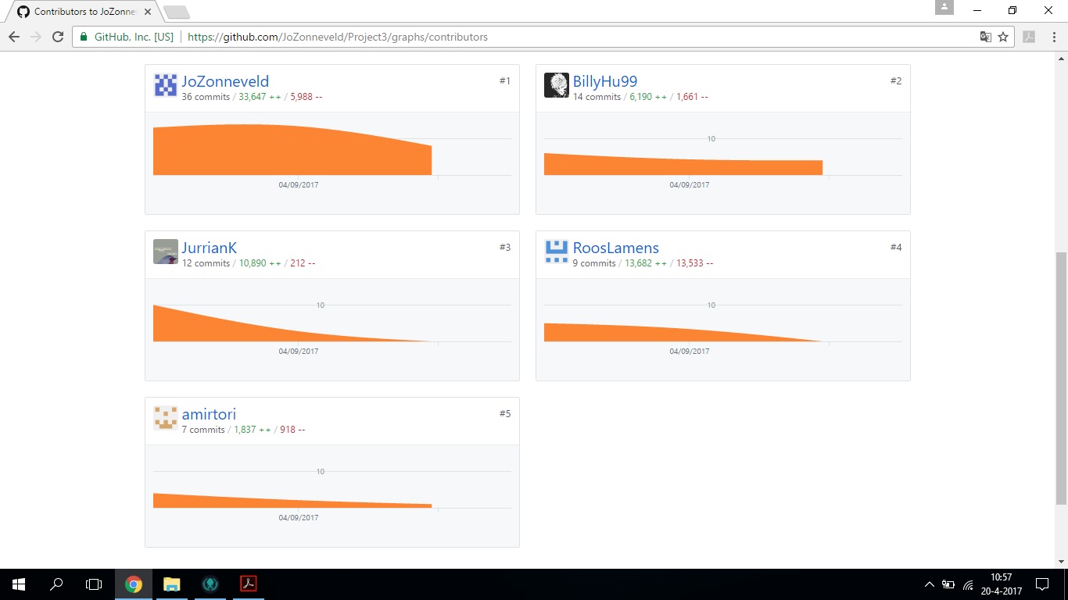

Joost

Ik heb de webapplicatie grotendeels gebouwd. Ik heb me bezig gehouden met het parsen van data in de database. In de webapplicatie heb ik de markers geplaatst op de map. Ik heb de plot gemaakt. Ik heb me een klein beetje bemoeid met de app.

Billy

Ik heb geholpen met de datasources uitzoeken. Ik heb grotendeels aan de app gewerkt. Denk hierbij aan de lay-out en functionaliteiten.

Jurrian

Ik heb samen met Billy gewerkt een de app. De lay-out grotendeels gebouwd en aan de functionaliteiten gewerkt.

Roos

Ik heb aan de database gewerkt voor beide applicaties. Uiteindelijk is alleen de webapp database in gebruik genomen. Ik heb daarnaast geholpen met de lay-out van de app. Ik heb de documentatie voor scrum in orde gemaakt.

Amir

Ik heb de diagrammen gemaakt, denk hierbij aan de usecase diagram, activity diagram en de ERD. Ik heb daarnaast geholpen met webapplicatie en de mobiele applicatie.